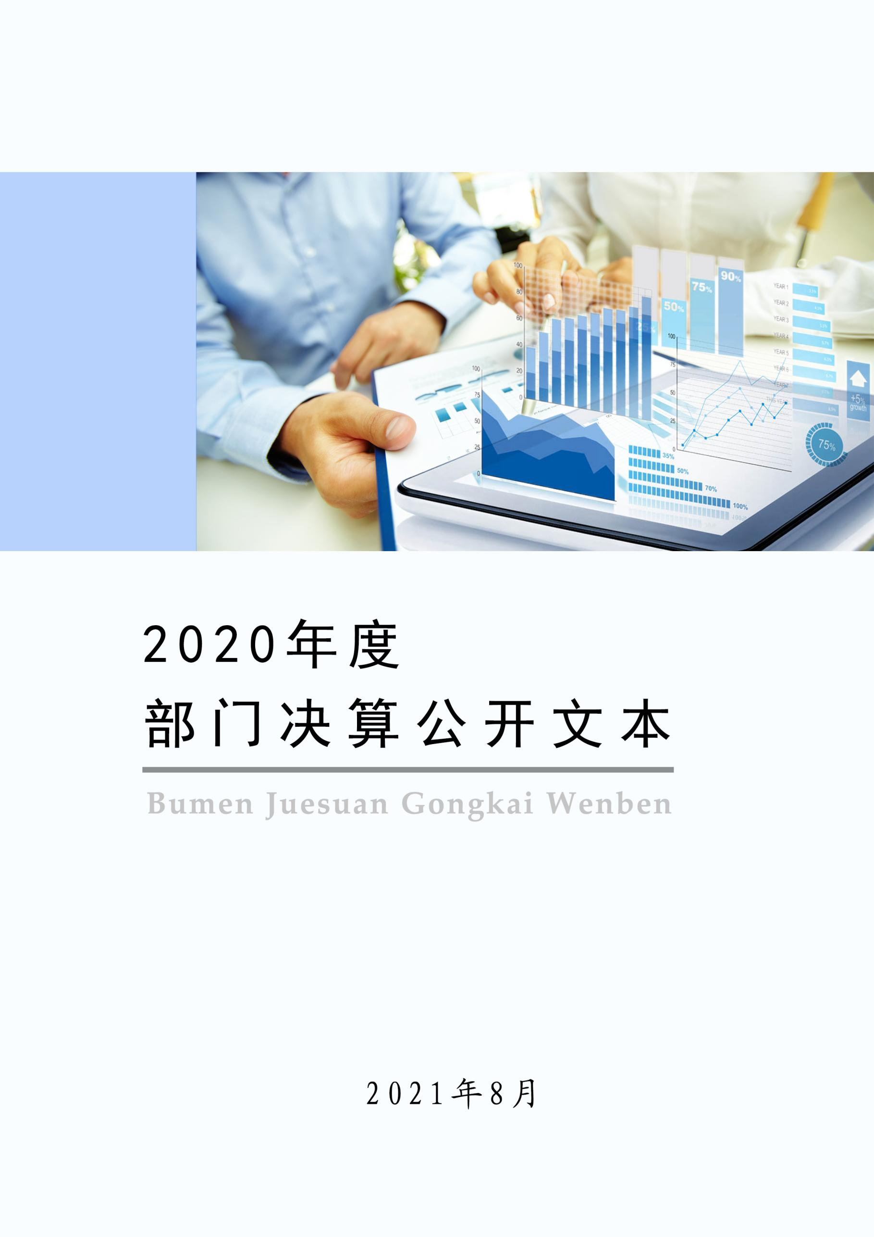
2021年 10月

中共阜平县委员会党校
2020年度部门决算公开文本

二〇二一年十月

目 录

第一部分 部门概况
一、部门职责
二、机构设置
第二部分 2020年部门决算情况说明
一、收入支出决算总体情况说明
二、收入决算情况说明
三、支出决算情况说明
四、财政拨款收入支出决算总体情况说明
五、一般公共预算“三公” 经费支出决算情况说明
六、预算绩效情况说明
七、机关运行经费情况
八、政府采购情况
九、国有资产占用情况
十、其他需要说明的情况
第三部分 名词解释
第四部分 2020年度部门决算报表

第一部分 部门概况

一、部门职责
根据中共阜平县委办公室关于印发《中共阜平县委党校职能配置、内设机构和人员编制规定》的通知（阜办发[2009]73号），现将我部门概况说明如下：
（一）办公室
负责全校的综合协调工作和日常工作的正常运转；承担综合性的文字起草工作；负责会务、信息、档案、接待、保密、考勤工作；负责干部职工的调配、考核、任免、退休等手续的办理；负责全校职工人事档案的管理及有关统计报表；负责离退休人员的管理和服务工作。
（二）总务室
负责全校职工和学员的生活管理服务，负责全校固定资产的管理和使用、基础设施建设和维修；负责办公用品的购买和发放，负责编制财务预算、决算和财务管理工作；负责全校的安全、保卫工作；负责购置和收集图书资料及对图书资料的管理。通过有效的行政后勤管理，完善教学设施和服务网络，提高保障水平，促进教学活动和学员培训水平的提高。
（三）教务室
负责主体班次的教学管理、编制学校办学规划，落实教学计划，负责教学设备的管理和使用；负责推进和深化教学改革，提高教学质量，总结、推广教学经验；负责各专业课的教学工作、组织制定、落实学校的科研规划，拟订科研课题，组织社会调查、撰写专题报告和社会报告；根据县委、政府的中心工作，负责研究重大理论实践问题，为县委、县政府决策提供参考；负责主体班和其他培训班次的学员学习及生活管理，组织学员进行社会考察和调研活动；负责学员学籍考勤、学员离校的鉴定和发放结业证书等工作，协助组织人事部门对学员在校期间的表现进行考察、评议。

二、机构设置
从决算编报单位构成看，纳入2020年度本部门决算汇编范围的独立核算单位（以下简称“单位”）共 1 个，具体情况如下：
序号 | 单位名称 | 单位基本性质 | 经费形式
1 | 中国共产党阜平县委员会党校(本级) | 参公事业单位 | 财政拨款

第二部分
2020年部门决算情况说明

一、收入支出决算总体情况说明
本部门2020年度收入总计（含结转和结余）121.50万元。与2019年度决算相比，收入增加4.35万元，增长3.72%，主要原因是在职人员工资调整，增加了收入。本部门2020年度支出总计（含结转和结余）121.50万元。与2019年度决算相比，支出增加4.35万元，增长3.72%，主要原因是在职人员工资调整，增加了收入。

二、收入决算情况说明
本部门2020年度本年收入合计121.50万元，其中：财政拨款收入121.50万元，占100%；事业收入0万元，占0%；经营收入0万元，占0%；其他收入0万元，占0%。

三、支出决算情况说明
本部门2020年度本年支出合计121.50万元，其中：基本支出121.50万元，占100%；项目支出0万元，占0%；经营支出0万元，占0%。

四、财政拨款收入支出决算总体情况说明
（一）财政拨款收支与2019年度决算对比情况
本部门2020年度形成的财政拨款收支均为一般公共预算财政拨款，其中本年收入121.50万元,比2019年度增加4.35万元，增长3.72%，主要原因是在职人员工资调整，增加了工资收入；本年支出121.50万元,比2019年度增加4.35万元，增长3.72%，主要原因是在职人员工资调整，增加了工资支出。
（二）财政拨款收支与年初预算数对比情况
本部门2020年度一般公共预算财政拨款收入121.50万元，完成年初预算的100.46%,比年初预算增加0.56万元，决算数大于预算数的主要原因是在职人员工资调整，增加了工资收入；本年支出121.50万元，完成年初预算的100.46%,比年初预算增加0.56万元，决算数大于预算数的主要原因是在职人员工资调整，增加了工资支出。
- 财政拨款支出决算结构情况。
2020 年度财政拨款支出121.50万元，主要用于以下方面：按本部门支出的功能分类为教育支出85.96万元，占70.75%；社会保障和就业支出25.71万元，占21.16%；医疗卫生与计划生育（类）支出3.42万元，占2.81%；住房保障（类）支出6.42万元，占5.28%。
图X：财政拨款支出决算结构（按功能分类）

（四）一般公共预算基本支出决算情况说明
2020年度一般公共预算财政拨款基本支出121.50万元，其中：人员经费101.87万元，主要包括基本工资、津贴补贴、奖金、机关事业单位基本养老保险缴费、职工基本医疗保险缴费、住房公积金、其他社会保障缴费、退休费、生活补助；公用经费19.63万元，主要包括办公费、印刷费、水费、邮电费、取暖费、物业管理费、差旅费、维修（护）费、工会经费、其他交通费用、其他商品和服务支出。

五、一般公共预算“三公” 经费支出决算情况说明
（一）“三公”经费财政拨款支出决算总体情况说明
本部门2020年度“三公”经费财政拨款支出预算为0万元，支出决算为0万元，完成预算的0%,较年初预算增加0万元，增长0%，主要是响应国家号召，厉行节约，管理制度不断完善，“三公”经费支出得到有效控制；较2019年度增加0万元，增长0%，主要是响应国家号召，厉行节约，管理制度不断完善，“三公”经费支出得到有效控制。
（二）“三公”经费财政拨款支出决算具体情况说明
1.因公出国（境）费0万元。本部门2020年因公出国（境）费支出0万元，完成预算的0%。因公出国（境）团组0个、共0人、参加其他单位组织的因公出国（境）团组0个、共0人/无本单位组织的出国（境）团组。因公出国（境）费支出与年初预算持平，与2019年度决算支出持平。
2.公务用车购置及运行维护费0万元。本部门2020年公务用车购置及运行维护费支出0万元，完成预算的0%，较年初预算增加0万元，增长0%,主要是公务用车损坏严重，已停止使用，处在申请报废中；较上年增加0万元，增长0%,主要是公务用车损坏严重，已停止使用，处在申请报废中。其中：
公务用车购置费支出0万元：本部门2020年度公务用车购置量0辆，发生“公务用车购置”经费支出0万元。未发生“公务用车购置”经费支出。公务用车购置费支出与年初预算持平；与2019年度决算支出持平，无变化。
公务用车运行维护费支出0万元：本部门2020年度单位公
务用车保有量1辆,发生运行维护费支出0万元。公车运行维护费支出较年初预算增加0万元，增长0%,主要是公务用车损坏严重，已停止使用，处在申请报废中；较上年增加0万元，增长0%，主要是公务用车损坏严重，已停止使用，处在申请报废中。
3.公务接待费0万元。本部门2020年公务接待费支出0万元，完成预算的0%。发生公务接待共0批次、0人次。公务接待费支出与年初预算持平无变化，与2019年决算支出持平，无增减变化。
六、预算绩效情况说明
（一）预算绩效管理工作开展情况：无。
（二） 部门决算中项目绩效自评结果：无。
（三）财政评价项目绩效评价结果：无。

七、机关运行经费情况
本部门2020年度机关运行经费支出19.63万元，比年初预算减少0.80万元，降低3.92%，主要原因是5月份一名在职人员退休，减少了公务人员通讯补贴和交通补贴费用的支出；比2019年度减少0.23万元，降低1.18%，主要原因是5月份一名在职人员退休，减少了公务人员通讯补贴和交通补贴费用的支出。

八、政府采购情况
本部门2020年度政府采购支出总额0万元，从采购类型来看，政府采购货物支出0 万元、政府采购工程支出0万元、政府采购服务支出0万元。授予中小企业合同金额0万元，占政府采购支出总额的0%，其中授予小微企业合同金额0万元，占政府采购支出总额的 0%。

九、国有资产占用情况
截至2020年12月31日，本部门共有车1辆，与上年保持一致。其中，副部（省）级及以上领导用车0辆，主要领导干部用车0辆，机要通信用车0辆，应急保障用车0辆，执法执勤用车0辆，特种专业技术用车0辆，离退休干部用车0辆，其他用车1辆，主要用于培训、下乡调研，由于车辆损坏严重，本年度未产生任何费用。
单位价值50万元以上通用设备0台（套），与上年保持一致 ，单位价值100万元以上专用设备0台（套），与上年保持一致。

十、其他需要说明的情况
1.本部门2020年度未发生政府性基金预算、国有资金经营预算收支及结转结余情况，故“国有资本经营预算财政拨款支出决算、政府性基金预算财政拨款收入支出决算”表以空表列示。
2. 由于决算公开表格中金额数值应当保留两位小数，公开数据为四舍五入计算结果，个别数据合计项与分项之和存在小数点后差额，特此说明。

第三部分 相关名词解释

（一）财政拨款收入：本年度从本级财政部门取得的财政拨款，包括一般公共预算财政拨款和政府性基金预算财政拨款。
（二）事业收入：指事业单位开展专业业务活动及辅助活动所取得的收入。
（三）其他收入：指除上述“财政拨款收入”“事业收入”“经营收入”等以外的收入。
（四）年初结转和结余：指以前年度尚未完成、结转到本年仍按原规定用途继续使用的资金，或项目已完成等产生的结余资金。
（五）结余分配：指事业单位按照事业单位会计制度的规定从非财政补助结余中分配的事业基金和职工福利基金等。
（六）年末结转和结余：指单位按有关规定结转到下年或以后年度继续使用的资金，或项目已完成等产生的结余资金。
（七）基本支出：填列单位为保障机构正常运转、完成日常工作任务而发生的各项支出。
（八）项目支出：填列单位为完成特定的行政工作任务或事业发展目标，在基本支出之外发生的各项支出
（九）基本建设支出：填列由本级发展与改革部门集中安排的用于购置固定资产、战略性和应急性储备、土地和无形资产，以及购建基础设施、大型修缮所发生的一般公共预算财政拨款支出和政府性基金预算财政拨款支出，不包括财政专户管理资金以及各类拼盘自筹资金等。
（十）其他资本性支出：填列由各级非发展与改革部门集中安排的用于购置固定资产、战备性和应急性储备、土地和无形资产，以及购建基础设施、大型修缮和财政支持企业更新改造所发生的支出。
（十一）“三公”经费：指部门用财政拨款安排的因公出国（境）费、公务用车购置及运行费和公务接待费。其中，因公出国（境）费反映单位公务出国（境）的国际旅费、国外城市间交通费、住宿费、伙食费、培训费、公杂费等支出；公务用车购置及运行费反映单位公务用车购置支出（含车辆购置税、牌照费）及按规定保留的公务用车燃料费、维修费、过桥过路费、保险费、安全奖励费用等支出；公务接待费反映单位按规定开支的各类公务接待（含外宾接待）支出。
（十二）其他交通费用：填列单位除公务用车运行维护费以外的其他交通费用。如公务交通补贴、租车费用、出租车费用，飞机、船舶等燃料费、维修费、保险费等。
（十三）公务用车购置：填列单位公务用车车辆购置支出（含车辆购置税、牌照费）。
（十四）其他交通工具购置：填列单位除公务用车外的其他各类交通工具（如船舶、飞机等）购置支出（含车辆购置税、牌照费）。
（十五）机关运行经费：指为保障行政单位（包括参照公务员法管理的事业单位）运行用于购买货物和服务的各项资金，包括办公及印刷费、邮电费、差旅费、会议费、福利费、日常维修费、专用材料以及一般设备购置费、办公用房水电费、办公用房取暖费、办公用房物业管理费、公务用车运行维护费以及其他费用。
（十六）经费形式:按照经费来源，可分为财政拨款、财政性资金基本保证、财政性资金定额或定项补助、财政性资金零补助四类。

第四部分
2020年度部门决算报表

